中国电信自研成果转化挑战分析及优化建议
中国电信研究院
运营商半年报数据显示，2025 年上半年中国电信产业数字化收入达 749 亿元，同比增长约 1.6%，低于中移动、中联通第二曲线业务 5.6%、4.3%的增速。当前成果转化已成为创新链向产业链延伸的关键环节，对陕西、北京、江苏等数家省公司的调研发现当前自研成果推广过程中仍面临成果分散、质量低等问题。对标阿里钉钉、天翼视联等优秀经验，认为中国电信亟需完善跨部门协调机制、提升自研产品质量、健全应用阶段性推广机制，推动自研成果向产品转化，助力产品规模推广。

一、 中国电信自研成果转化面临的问题

目前，中国电信专业公司承担自研成果“0 到 1” 的研发责任，31 省则是实现中国电信自研成果“1 到 100”规模发展的重要渠道，但省公司在成果规模推广中普遍面临成果冗杂、质量不足等掣肘因素，亟待集团统筹解决。
问题一：清单多、清单产品多、清单产品难以对接

集团成果存在清单多、清单产品多的现象。如科创部下发研发成果清单、政企部下发重点产品清单、市场部下发重点战新产品清单等，共计能力 850+项。此外， 同类成果分布分散，如 2024 年集团成果清单中仅多云管理类产品便出现 3

个，分别来自数智、上海、 江苏等单位，易造成核心产品聚焦困难，影响前端推广决策。
清单成果无法有效对接，且成果二次开发受限。如 2024年科创自研产品成果清单共计 312 项，陕西反馈清单中能够有效对接并开展二开的成果数量占比不足 5%。
问题二：功能开放不足、售卖不灵活、交付周期长

功能方面， 自研产品在核心能力、模块化、被集成能力等方面存在不足。如低空星云平台无法满足省内客户定制化需求，飞控底层控制、实时视频流调取等 API 未完全开放，且不支持引入外部 AI 算法，限制深度定制。星辰产品不支持相关配置参数，无法集成至客户的小程序，只能使用链接方式跳转，影响客户体验。 售卖方面， 产品出售模式不灵活。如 DS 推广专项行动后，智能体应用为省端政企客户的实际需求产品，但客户大部分仅需其中问答助手等部分功能，报价集中在数万至数十万元区间。而星辰智能体大模型仅支持 150 万元整套出售，造成收入预算与项目成本偏差较大，导致省公司被迫放弃部分商机或开展自行研发。交付周期方面，自研产品交付周期慢。 中国电信曾在海尔 SD-WAN 国际项目中因本土化服务能力不足，无法满足需求方对网络切换 30 天时效要求，导致项目丢单。

二、对标：产品标准化能力及对于二开的支持水平需提升

（一）阿里钉钉
钉钉面向不同规模企业制定差异化产品，但“高度标准化 ”的产品为其贡献主要收入。 面向不同企业规模与需求，钉钉构建专业版/专属版/专有版等灵活产品服务，其中高度标准化的“专业版 ”为的主要收入来源， 每年贡献收入为 9亿元，占比约 30%。截至 2025 年，服务覆盖 2600 万企业组织，覆盖中国 80%的 500 强企业，平均付费周活跃用户数达4200 万（钉钉实现高质量产品的路径见附件）。
产品类型 | 产品特点 | 目标企业 | 客户规模
专业版 | 9800/年  纯公有云，不支持二次开发 | 中小企业 | 约 10 万用户，是钉钉的主要收入来源，约 9 亿/年
专属版 | 20 万-1000 万+  混合云，积木式、模块化销售，可二次开发、集成 | 中大型企业 | 约 2 万用户
专有版 | 纯私有化、按需开发 | 政府机关 | /

（二）天翼视联
自有产品中天翼视联受省公司认可较高，主要是由于功能开放维度广、支撑属地二开能力强等特点。天翼视联设置专有部门与团队，助力产品二次开发和属地运营。一是能力

开放方面，设置专有部门在原子能力平台开放 API、PaaS 组件等多种能力，提供低代码服务实现能力灵活组合，满足前端多样化二次开发需求。二是属地运营方面，设置对接团队，解决前端产品经理、交付经理的相关问题，并协助响应前端二开需求。

三、建议： 完善机制，推动转化

（一）完善跨部门协调机制，推动集团成果减量提质

建议参考阿里钉钉，成立由产品、技术、销售专家共同组成的“产品委员会 ”，加强政企、科创、市场等多部门协同，科创部形成成果清单，在此基础上市场部、政企部进行前端验证，强化同类产品的合并与筛选，精简产品清单，共同保障清单能力整合和资源聚焦。

（二）优化“三阶段 ”推广机制，强化“ 以用为本 ”观念

建议在成果研发层面（阶段一），推动专业公司深入分析市场潜在商机， 明确企业定位与产品策略，提高标准化产品能力，并长期布局。
建议在成果转化层面（阶段二） ，以专业公司为主、省公司配合实现能力“1 到 10” 的小规模推广，借鉴阿里钉钉免费试用等方式获得市场反馈信息，破除以往产品研发后直接推广的模式，避免因产品质量等问题造成商机流失。

建议在产品推广层面（阶段三），借鉴阿里钉钉属地化服务搭建方式，通过让利、补贴等政策调动自身本地网推广积极性。同时，鼓励专业公司采用灵活的销售模式，在整体售卖的基础上，引入 API 调用量结算等模式。
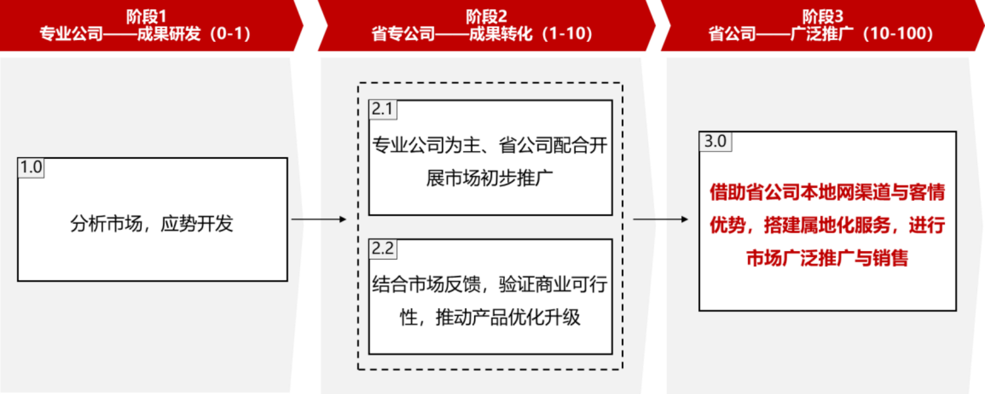

图 1 产品三阶段推广机制

